ЛАБОРАТОРНАЯ РАБОТА № 4
ДИАГРАММЫ ПАКЕТОВ, КОМПОНЕНТОВ И РАЗВЕРТЫВАНИЯ
Предметная область: система фильтрации сетевого трафика по правилам

1. Цель работы и предметная область
Цель работы — представить архитектуру системы фильтрации сетевого трафика в виде трёх UML-диаграмм: диаграммы пакетов (логическая структура), диаграммы компонентов (взаимосвязанные «готовые модули» и их интерфейсы) и диаграммы развертывания (физическое размещение артефактов на узлах), а также проверить отсутствие взаимных и циклических зависимостей между пакетами и компонентами.
Диаграммы построены по методическому пособию «Основные понятия ООПр и П»: диаграммы пакетов — с. 56–59, диаграммы развертывания — с. 60–63, диаграммы компонентов — с. 86–90.
Предметная область — система фильтрации сетевого трафика по правилам. Система получает пакеты, проверяет их по назначенной политике и правилам, разрешает или блокирует трафик и сохраняет результаты обработки в журнале.

2. Исходные данные и допущения
Исходными данными служат реализация системы в файле TrafficFilter.cs (пространство имён TrafficFilter: 14 типов — 12 классов, интерфейс IPacketAction и перечисление FilterActionKind) и функциональные требования OWN-01 — OWN-11 из лабораторной работы № 3. Зависимости между элементами определены анализом кода: по типам полей, параметров и возвращаемых значений, а также по вызовам методов.

2.1. Допущения
- Все типы реализации находятся в одном пространстве имён TrafficFilter. Пакеты UML введены как логическая декомпозиция; в коде им соответствовали бы вложенные пространства имён (методичка, с. 58: пакетам обычно соответствуют пространства имён). Принадлежность элемента пакету записывается через «::» (с. 57), например TrafficFilter::Journal::FilterJournal.
- Требования OWN-10 и OWN-11 реализованы в коде частично: просмотр журнала обеспечивает метод FilterJournal.Find, а экспорт событий во внешнюю SIEM-систему в TrafficFilter.cs отсутствует. Для него на диаграммах показаны проектируемые элементы — пакет Export, компонент EventExporter, артефакт SiemExporter.dll — пунктирной рамкой.
- Формально оформленным интерфейсом в коде является только IPacketAction. Остальные интерфейсы компонентов выделены по публичным операциям классов; при дальнейшей реализации их следует оформить как interface.
- Графический интерфейс, хранение журнала в базе данных и сетевой ввод-вывод в коде отсутствуют: журнал хранится в списках в памяти. Эти части в диаграммах не моделируются, кроме проектируемых элементов.
- Среда исполнения указана как .NET 5 и выше, так как код использует StringSplitOptions.TrimEntries и target-typed new(). Имя сборки TrafficFilter.dll принято по имени файла исходного кода.
- Протоколы TCP/IP, Syslog/TLS и HTTPS на диаграмме развертывания являются допущениями для лабораторной работы.

3. Диаграмма пакетов
Пакет — группирующая сущность UML, которая объединяет элементы модели и изображается в виде папки (методичка, с. 56). Диаграмма пакетов показывает общее устройство системы и зависимости между пакетами (с. 57–58). Внешний пакет TrafficFilter содержит семь вложенных пакетов; состав каждого указан списком классов с модификатором видимости «+» (public). Зависимость между пакетами показана пунктирной стрелкой использования «use» (подразумевается по умолчанию): она направлена от пакета, элемент которого использует элемент другого пакета, к этому другому пакету. Каждый элемент входит ровно в один пакет, самовключений и циклических включений нет.
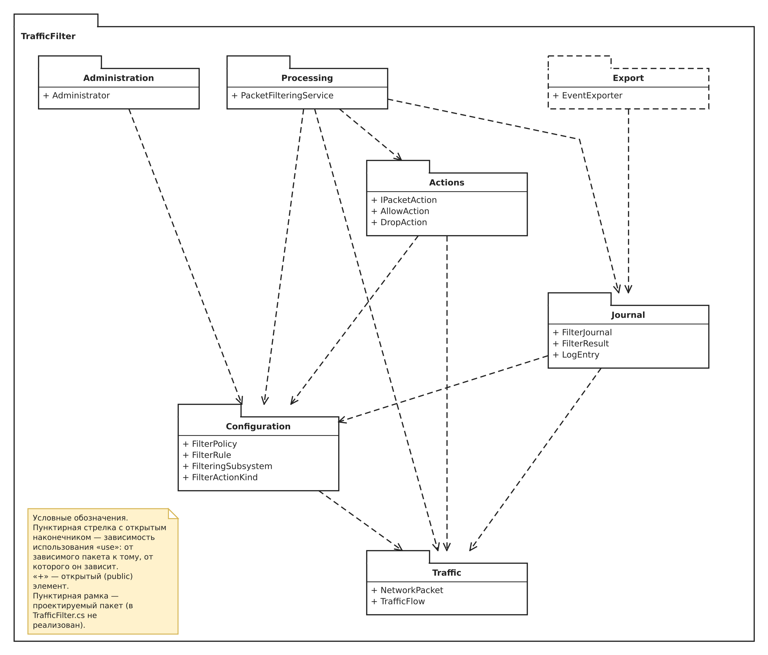
Рисунок 1 — Диаграмма пакетов системы фильтрации сетевого трафика

3.1. Состав пакетов
Пакет | Элементы | Назначение | Требования
Traffic | NetworkPacket, TrafficFlow | Модель сетевого трафика: пакеты и потоки | OWN-04
Configuration | FilterPolicy, FilterRule, FilteringSubsystem, FilterActionKind | Политики, правила, подсистема фильтрации и действия ALLOW/DROP | OWN-01, OWN-02, OWN-03, OWN-05, OWN-08
Actions | IPacketAction, AllowAction, DropAction | Стратегии выполнения решения над пакетом | OWN-06, OWN-07
Journal | FilterJournal, FilterResult, LogEntry | Результаты обработки и журнал событий | OWN-09, OWN-10
Processing | PacketFilteringService | Обработка пакета: выбор политики, проверка правил по приоритету, выполнение действия, запись в журнал | OWN-04, OWN-05, OWN-08, OWN-09
Administration | Administrator | Назначение политики подсистеме фильтрации | OWN-02
Export (проектируется) | EventExporter | Экспорт событий журнала во внешнюю SIEM-систему | OWN-11

3.2. Зависимости между пакетами
Зависимость между пакетами означает, что хотя бы один элемент одного пакета использует хотя бы один элемент другого (методичка, с. 57). Все зависимости определены по коду TrafficFilter.cs.
№ | Зависимость | Основание в коде
1 | Administration → Configuration | Administrator.ConfigurePolicy принимает FilterPolicy и вызывает FilteringSubsystem.AssignPolicy
2 | Processing → Actions | PacketFilteringService хранит два IPacketAction и вызывает Execute
3 | Processing → Journal | PacketFilteringService вызывает FilterJournal.RecordResult и возвращает FilterResult
4 | Processing → Configuration | FilterPacket получает FilterPolicy от FilteringSubsystem, перебирает FilterRule, использует FilterActionKind
5 | Processing → Traffic | FilterPacket принимает NetworkPacket
6 | Actions → Configuration | IPacketAction.Execute возвращает FilterActionKind
7 | Actions → Traffic | IPacketAction.Execute принимает NetworkPacket
8 | Journal → Configuration | FilterResult хранит FilteringSubsystem, FilterRule и решение FilterActionKind
9 | Journal → Traffic | FilterResult хранит NetworkPacket
10 | Configuration → Traffic | FilterRule.Matches принимает NetworkPacket
11 | Export → Journal (проектируется) | EventExporter читает записи LogEntry через FilterJournal.Find

3.3. Анализ отсутствия взаимных и циклических зависимостей
Методичка (с. 58) требует избегать взаимных и циклических зависимостей между пакетами. Взаимная зависимость — это пара зависимостей A → B и B → A, циклическая — цепочка зависимостей, возвращающаяся в исходный пакет. Для каждой зависимости из п. 3.2 проверено наличие обратной.
Пара пакетов | Прямая | Обратная зависимость | Вывод
Administration — Configuration | есть | нет: Configuration не обращается к Administrator | взаимной нет
Processing — Actions | есть | нет: Actions не обращается к PacketFilteringService | взаимной нет
Processing — Journal | есть | нет: Journal не обращается к PacketFilteringService | взаимной нет
Processing — Configuration | есть | нет: Configuration не обращается к Processing | взаимной нет
Processing — Traffic | есть | нет: Traffic не обращается к Processing | взаимной нет
Actions — Configuration | есть | нет: Configuration не использует IPacketAction (FilterRule.GetAction возвращает FilterActionKind) | взаимной нет
Actions — Traffic | есть | нет: Traffic не обращается к Actions | взаимной нет
Journal — Configuration | есть | нет: Configuration не использует FilterJournal, FilterResult, LogEntry | взаимной нет
Journal — Traffic | есть | нет: Traffic не обращается к Journal | взаимной нет
Configuration — Traffic | есть | нет: NetworkPacket и TrafficFlow не используют политики и правила | взаимной нет
Export — Journal | есть | нет: Journal не обращается к Export | взаимной нет

Отсутствие циклов подтверждается распределением пакетов по уровням. Уровень 0 — Traffic (не зависит ни от каких пакетов). Уровень 1 — Configuration (зависит только от Traffic). Уровень 2 — Actions, Journal и Administration (зависят от пакетов уровней 0 и 1). Уровень 3 — Processing и Export (зависят от пакетов уровней 0–2). Каждая зависимость на диаграмме направлена от пакета более высокого уровня к пакету более низкого уровня, поэтому вернуться в исходный пакет по стрелкам невозможно.
Порядок зависимостей (от независимого к зависимым): Traffic → Configuration → Actions, Journal, Administration → Processing, Export. Такой порядок позволяет собирать и тестировать пакеты независимо, начиная с Traffic.

4. Диаграмма компонентов
Компонент — логическая заменяемая часть системы, которая соответствует набору интерфейсов и обеспечивает их реализацию (методичка, с. 86). На диаграмме использовано расширенное представление компонентов в виде чёрного ящика с предоставляемыми и требуемыми интерфейсами (с. 86–88). Интерфейсы показаны классификаторами «interface» с перечнем операций. Предоставляемый интерфейс изображён реализацией (пунктирная стрелка с белым треугольником от компонента к интерфейсу), требуемый — зависимостью использования (пунктирная стрелка с открытым наконечником от компонента к интерфейсу), как на с. 88. Система представлена составным компонентом TrafficFilter с внутренней структурой (с. 88–90); внешние системы вынесены за его границу.
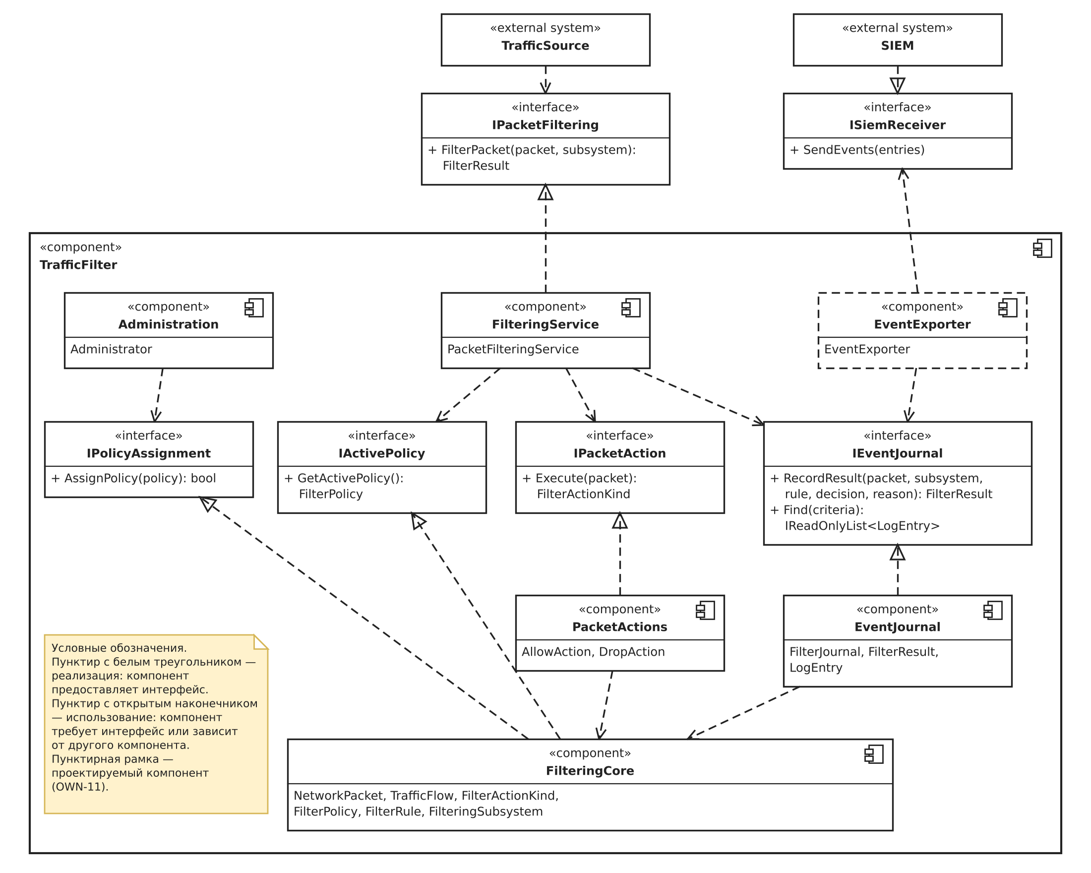
Рисунок 2 — Диаграмма компонентов системы фильтрации сетевого трафика

4.1. Состав компонентов
Компонент | Реализующие классы | Пакеты | Назначение
FilteringCore | NetworkPacket, TrafficFlow, FilterActionKind, FilterPolicy, FilterRule, FilteringSubsystem | Traffic, Configuration | Ядро предметной модели: пакеты, политики, правила, подсистема фильтрации
PacketActions | AllowAction, DropAction (реализации IPacketAction) | Actions | Выполнение действий ALLOW и DROP над пакетом
EventJournal | FilterJournal, FilterResult, LogEntry | Journal | Запись результатов обработки и поиск событий в журнале
FilteringService | PacketFilteringService | Processing | Обработка пакета по политике подсистемы и запись результата
Administration | Administrator | Administration | Назначение политики подсистеме
EventExporter (проектируется) | EventExporter | Export | Экспорт событий журнала в SIEM
TrafficSource, SIEM (внешние) | — | — | Источник сетевого трафика; внешняя система сбора событий

Пакеты Traffic и Configuration объединены в один компонент FilteringCore: они образуют единую модель, изменяются совместно и не зависят от остальных пакетов. Остальные пакеты соответствуют компонентам один к одному, поэтому диаграммы пакетов и компонентов согласованы.

4.2. Предоставляемые и требуемые интерфейсы
Интерфейс | Операции | Предоставляет | Требует | Тип
IPacketFiltering | FilterPacket(packet, subsystem): FilterResult | FilteringService | TrafficSource | внешний, предоставляется системой
IPacketAction | Execute(packet): FilterActionKind | PacketActions | FilteringService | внутренний (в коде interface IPacketAction)
IEventJournal | RecordResult(packet, subsystem, rule, decision, reason): FilterResult; Find(criteria): IReadOnlyList<LogEntry> | EventJournal | FilteringService, EventExporter | внутренний
IActivePolicy | GetActivePolicy(): FilterPolicy | FilteringCore | FilteringService | внутренний
IPolicyAssignment | AssignPolicy(policy): bool | FilteringCore | Administration | внутренний
ISiemReceiver | SendEvents(entries) | SIEM | EventExporter | внешний, требуется системе

По отношению к внешним системам система предоставляет интерфейс IPacketFiltering (приём трафика от TrafficSource) и требует интерфейс ISiemReceiver (передача событий в SIEM). Компоненты PacketActions и EventJournal зависят от FilteringCore напрямую, без интерфейса: они используют только типы модели (NetworkPacket, FilterActionKind, FilterRule, FilteringSubsystem), а не поведение, поэтому отдельный интерфейс не вводится.

4.3. Отсутствие циклических зависимостей между компонентами
Зависимости компонентов получены из зависимостей пакетов (п. 3.2) и интерфейсов (п. 4.2). Компоненты распределены по уровням: уровень 0 — FilteringCore; уровень 1 — PacketActions, EventJournal и Administration (зависят только от FilteringCore); уровень 2 — FilteringService (требует IActivePolicy, IPacketAction, IEventJournal) и EventExporter (требует IEventJournal и внешний ISiemReceiver). Каждая зависимость направлена к компоненту более низкого уровня, поэтому циклов нет.
Взаимодействие с внешними системами цикла не создаёт: TrafficSource только вызывает IPacketFiltering, а SIEM только принимает события и не вызывает интерфейсы системы. Компонент FilteringCore не требует ни одного интерфейса и не зависит от других компонентов, поэтому остаётся заменяемым и тестируемым отдельно.

5. Диаграмма развертывания
Диаграмма развертывания показывает физическое размещение артефактов на узлах системы (методичка, с. 60). Узлы изображены параллелепипедами двух видов: устройства «device» и среды исполнения «executionEnvironment». Артефакты («artifact») размещены внутри среды исполнения, вложенность отражает размещение (с. 60–61). Узлы соединены линиями взаимодействия с указанием протокола (с. 61). Диаграмма построена на уровне классификаторов (с. 62), так как описывает типовую топологию, а не конкретную установку.
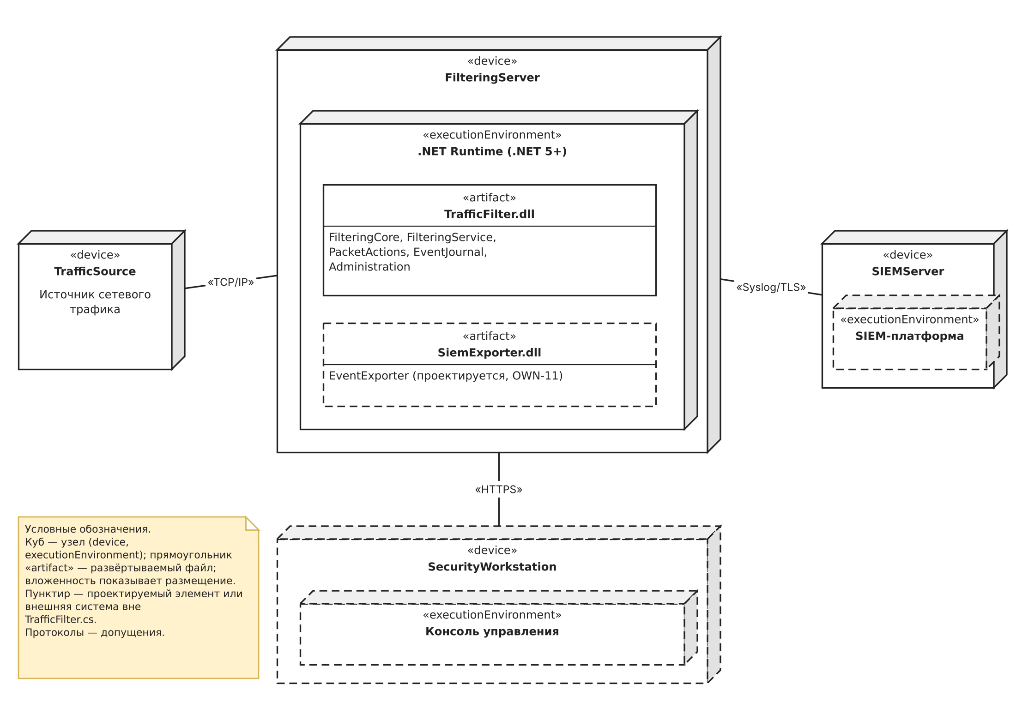
Рисунок 3 — Диаграмма развертывания системы фильтрации сетевого трафика

5.1. Узлы
Узел | Вид | Назначение
FilteringServer | device | Сервер, на котором работает система фильтрации
.NET Runtime (.NET 5+) | executionEnvironment | Среда исполнения управляемого кода внутри FilteringServer
TrafficSource | device (внешний) | Источник сетевого трафика, передающий пакеты на фильтрацию
SIEMServer | device (внешний) | Сервер внешней SIEM-системы; в нём среда исполнения SIEM-платформа
SecurityWorkstation (проектируется) | device | Рабочее место сотрудника безопасности; в нём среда исполнения «Консоль управления»

5.2. Артефакты
Артефакт | Размещён в | Реализует компоненты | Источник
TrafficFilter.dll | .NET Runtime на FilteringServer | FilteringCore, PacketActions, EventJournal, FilteringService, Administration | TrafficFilter.cs
SiemExporter.dll (проектируется) | .NET Runtime на FilteringServer | EventExporter | —

Все реализованные компоненты находятся в одном файле исходного кода и компилируются в одну сборку, поэтому развёртываются одним артефактом TrafficFilter.dll. Проектируемый компонент EventExporter вынесен в отдельный артефакт, чтобы подключать экспорт в SIEM без изменения основной сборки.

5.3. Линии взаимодействия
Узлы | Протокол | Назначение
TrafficSource — FilteringServer | TCP/IP | Передача сетевых пакетов на обработку (интерфейс IPacketFiltering)
FilteringServer — SIEMServer | Syslog/TLS | Экспорт событий журнала (интерфейс ISiemReceiver)
SecurityWorkstation — FilteringServer | HTTPS | Настройка политик и правил, просмотр журнала событий (OWN-01 — OWN-03, OWN-10)

6. Текстовое описание диаграмм

Диаграмма 1 — Диаграмма пакетов
Вопрос: Из каких логических частей состоит система и как они зависят друг от друга?
Читатель: Разработчик программного обеспечения.
Что сделает читатель: Определит, в какой пакет следует поместить новый класс, и проверит, что новая зависимость не создаёт взаимной или циклической связи.
Что показано на схеме:
- Внешний пакет TrafficFilter и семь вложенных пакетов: Traffic, Configuration, Actions, Journal, Processing, Administration, Export — с составом классов.
- Зависимости использования «use» между пакетами, направленные от зависимого пакета к используемому.
- Проектируемый пакет Export (пунктирная рамка).
Что не показано:
- Зависимости внутри пакетов (например, TrafficFlow → NetworkPacket, FilterPolicy → FilterRule).
- Поля, методы и связи между классами — это уровень диаграммы классов.
- Количество и порядок вызовов между пакетами.
Допущения: Пакеты — логическая группировка, в коде все классы находятся в одном пространстве имён. Зависимость показана, если хотя бы один элемент пакета использует элемент другого пакета.

Диаграмма 2 — Диаграмма компонентов
Вопрос: Из каких заменяемых модулей состоит система, какие интерфейсы они предоставляют и требуют, в том числе во взаимодействии с внешними системами?
Читатель: Системный архитектор и разработчик программного обеспечения.
Что сделает читатель: Определит границы модулей и контракты между ними, сможет заменить реализацию одного компонента (например, добавить новое действие над пакетом), не изменяя остальные, и проверит отсутствие циклов.
Что показано на схеме:
- Составной компонент TrafficFilter и шесть вложенных компонентов: FilteringCore, PacketActions, EventJournal, FilteringService, Administration, EventExporter.
- Шесть интерфейсов с операциями и связи предоставления (реализация) и требования (использование).
- Внешние системы TrafficSource и SIEM с интерфейсами IPacketFiltering и ISiemReceiver.
- Зависимости PacketActions и EventJournal от FilteringCore; проектируемый компонент EventExporter (пунктирная рамка).
Что не показано:
- Порты компонентов и внутреннее устройство FilteringCore (классы указаны списком).
- Последовательность вызовов — это уровень диаграммы последовательности.
- Интерфейс управления для пользователей (вызов Administrator.ConfigurePolicy) и формат данных SendEvents.
Допущения: Интерфейсы, кроме IPacketAction, выделены по публичным операциям классов. Пакеты Traffic и Configuration объединены в компонент FilteringCore. Интерфейс ISiemReceiver принят как допущение.

Диаграмма 3 — Диаграмма развертывания
Вопрос: На каких узлах и в какой среде исполнения работает система, какие артефакты нужно развернуть и как узлы связаны между собой?
Читатель: Системный администратор и инженер по развёртыванию.
Что сделает читатель: Подготовит сервер со средой .NET, развернёт сборку, настроит доступ для источника трафика, SIEM-системы и рабочего места сотрудника безопасности.
Что показано на схеме:
- Узлы FilteringServer, TrafficSource, SIEMServer, SecurityWorkstation и вложенные среды исполнения.
- Артефакты TrafficFilter.dll и проектируемый SiemExporter.dll внутри среды .NET Runtime.
- Линии взаимодействия с протоколами TCP/IP, Syslog/TLS и HTTPS.
Что не показано:
- Сетевые адреса, число экземпляров узлов, кластеризация и отказоустойчивость.
- Операционная система и характеристики оборудования.
- Хранилище журнала и файлы конфигурации: в коде журнал хранится в памяти.
Допущения: Диаграмма построена на уровне классификаторов для одного сервера. Протоколы взаимодействия — допущения, так как сетевое взаимодействие в коде не реализовано.

7. Вывод
В ходе лабораторной работы по коду TrafficFilter.cs и требованиям лабораторной работы № 3 построены три диаграммы. На диаграмме пакетов выделены семь пакетов и 11 зависимостей между ними; для каждой пары проверено отсутствие обратной зависимости, а распределение по четырём уровням показало отсутствие циклов. На диаграмме компонентов система представлена шестью компонентами и шестью интерфейсами (четыре внутренних и два для взаимодействия с внешними системами); циклические зависимости между компонентами отсутствуют. На диаграмме развертывания показаны узлы, среда исполнения .NET, артефакты и линии взаимодействия. Диаграммы согласованы между собой: пакеты соответствуют компонентам, а компоненты — артефактам. Элементы экспорта событий в SIEM, не реализованные в коде, отмечены как проектируемые.

8. Источники
Методическое пособие «Основные понятия ООПр и П»: «Диаграммы пакетов» (с. 56–59), «Диаграммы развертывания (размещения)» (с. 60–63), «Диаграммы компонентов» (с. 86–90).
Исходный код системы фильтрации сетевого трафика — файл TrafficFilter.cs.
Документация и диаграммы лабораторной работы № 3 (требования OWN-01 — OWN-11, диаграммы вариантов использования).

